**Android sensorit**

**PROJEKTISUUNNITELMA**

|  |  |  |
| --- | --- | --- |
| Tekijä(t) | Jokio Juuso  Kauppinen Olli  Kautto Sampsa | |
|  |  | |
|  |  |  |
|  |  |  |
| Päiväys: | 29.11.17 |  |

**Tiivistelmä**

Tämä projektisuunnitelma on tehty Mobile Project TTOW0630 kurssille. Projektissa tehdään mobiililaitteelle jokin sovellus käyttäen android studiota.

**Sisällys**

1 Johdanto 3

2 Projektin tavoitteet, vaikuttavuus, rajaus ja tulokset 3

3 Projektin työpaketit vaiheittain 3

3.1 Työnkuvaus 4

4 Aikataulu 4

5 Työmäärä ja arvio 4

Viitteet 5

Liite 1. Projektin aikataulu 6

# Johdanto

Mobiililaitteissa on monia sensoreita, joten haluamme demonstroida näitä sensoreita omalla sovelluksellamme.

# Projektin tavoitteet, vaikuttavuus, rajaus ja tulokset

Projektin tavoitteena on saada tehtyä mobiilisovellus, joka demonstroi mobiililaitteen sisällä olevia sensoreita ja niiden käyttötarkoituksia.

# Nykytilanne

Nykytilanne sovelluksessa on se, että päävalikko on tehtynä valmiiksi ja jokaisen sensorin lähettämä data on saatu haettua näytölle. Tästä lähdemme kehittämään sovellusta eteenpäin, jotta saamme demonstroitua sensoreiden käyttöä.

Työnkuvaus

|  |  |
| --- | --- |
| **Työ** | Sensoridemo |
| Kuvaus: | konkreettinen demo joka käyttää sensorin lähettämää dataa |
| Riippuvuudet: | päävalikko, josta sensori valitaan |
|  |  |
| Työntekijät: | Jokio Juuso 40h  Kauppinen Olli 40h  Kautto Sampsa 40h |
| Työmäärä: | Työhön käytetty työmäärä yhteensä: 150h |
| Aikataulu: | 2017 syksyn lukukausi |
|  |  |
|  |  |
|  |  |
|  |  |
|  |  |

# 

# Aikataulu

Projektin aikataulu liitteenä.

# Työmäärä ja arvio

Arvio kokonaistyömäärästä on 120h, joka sisältää myös suunnitteluvaiheen

# Viitteet

**Liitteet**

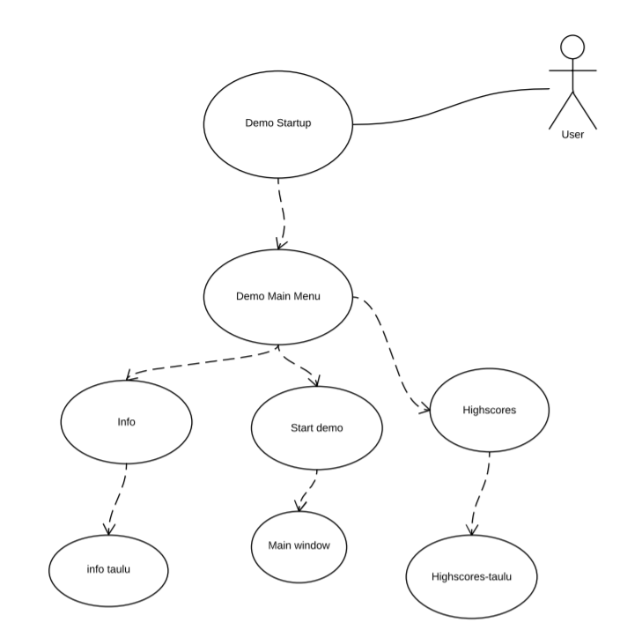

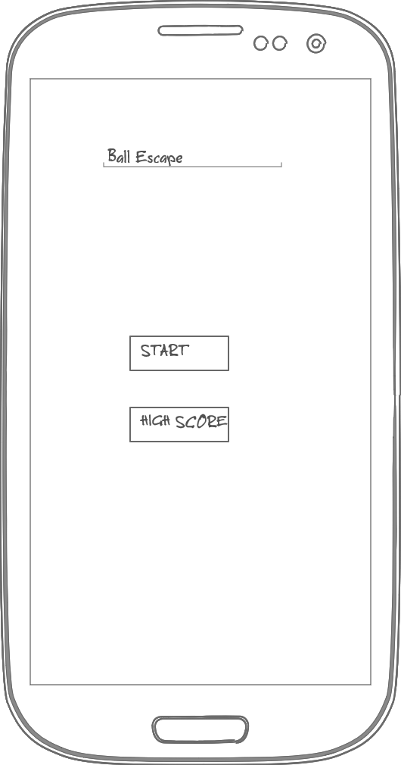

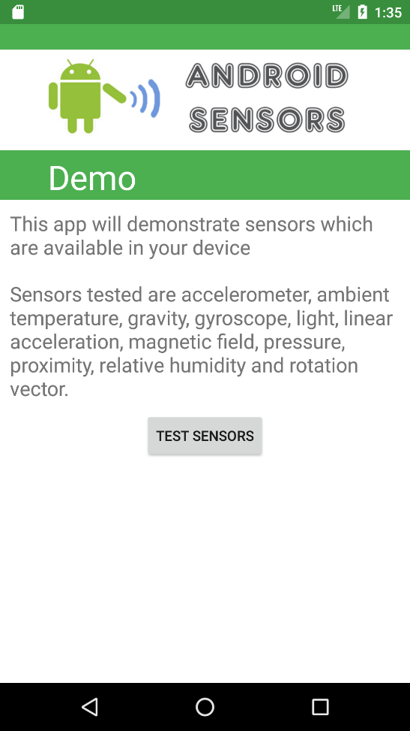

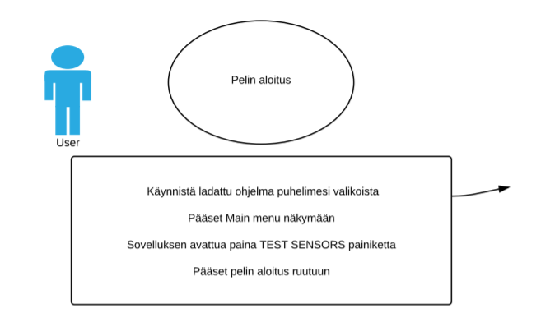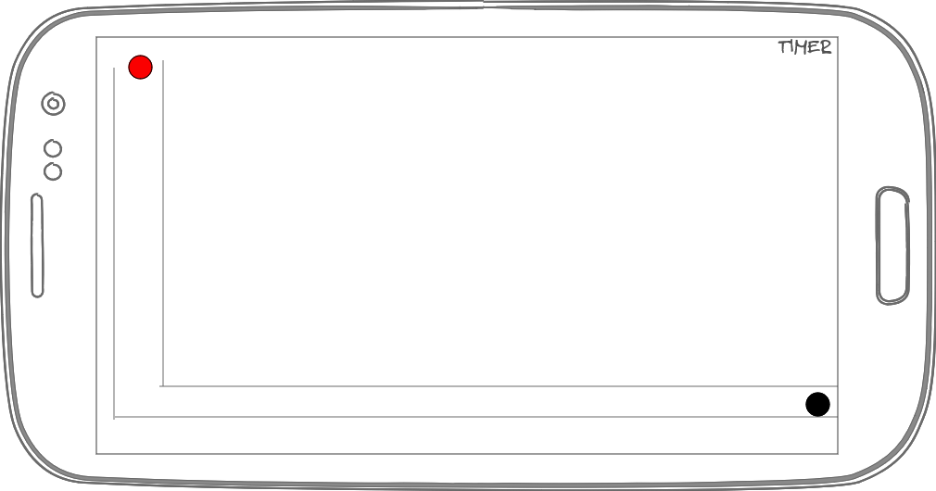

1. Projektin aikataulu ja työmäärät

# Liite 1. Projektin aikataulu

|  |  |  |  |  |
| --- | --- | --- | --- | --- |
| **Lopulliset työtunnit** |  |  |  |  |
|  | **Juuso Jokio** | **Olli kauppinen** | **Sampsa Kautto** | **Tunnit** |
| **Viikko** |  |  |  |  |
| 42 |  |  |  |  |
| 43 |  |  |  |  |
| 44 | Menu | Pallo näytölle | Kentät | 10 |
| 45 |  |  |  |  |
| 46 | Visuaalisuudet | Pallo näytölle | Kentät | 10 |
| 47 | Dokumentointi | Dokumentointi | Dokumentointi | 5 |
| 48 | Suunnitelma | Suunnitelma | Suunnitelma | 5 |
| 49 |  |  |  |  |
| 50 | Kentät/Viimeistely | Kentät/Viimeistely | Kentät/Viimeistely | 10 |
|  |  |  |  |  |
|  |  |  |  |  |
|  |  |  |  |  |
|  |  |  |  |  |
|  |  |  |  |  |
|  |  |  |  |  |
|  |  |  |  |  |
|  |  |  |  |  |
|  |  |  |  |  |
|  |  |  |  |  |
|  |  |  |  |  |
|  |  |  |  |  |
|  |  |  |  |  |
|  |  |  |  |  |
|  |  |  |  |  |
| **YHTEENSÄ** |  |  |  |  |